

SMOGON FORUM

**Sommaire :**

1. Présentation de l’entreprise :

1. Objectifs de l’application

2. Cibles

3. Type d’application

4. Équipement de vos cibles

5. Périmètre du projet

1. Graphisme et ergonomie :

1. Charte graphique

2. Wireframe

3. Maquettage

1. Spécificités et livrables :

1. Contenu de votre application

2. Contraintes techniques

3. Planning

**A. Présentation de l’entreprise :**

**Extrait du site :**

“ *Smogon is the most comprehensive and accurate online resource for competitive Pokémon battling. We offer articles and advice via our community forums to help fans of the game compete at every level, while honing their skills in every aspect of competitive Pokémon from team building to battling tactics. Our over-450,000-member organization is growing at an ever increasing rate, constantly expanding our knowledge base and our ability to be at the cutting edge of the game.*

*Though officially established December 18th, 2004 by the site owner, chaos, the history of our organization stretches back many years. Some members have been part of the online competitive Pokémon scene since 1999, originating from websites such as GameFAQs, Azure Heights, RPGamer, Pojo, and The PokeMasters. Top battlers from these websites held a number of tournaments, hosted on the original "Pokémon Battle Simulator," a web based sim written by Blizzard for the RBY Pokémon games. Other battle simulators were made, more strategies were developed, and a close knit community began to form around the game. This community needed a unifying presence on the Internet, a definitive home. And thus, Smogon began.*

*Since that time, we have evolved from just a tiny group of gaming gurus into a gigantic association of Pokémon fans whose membership spans the globe. The impressive growth of Smogon has brought it quite a bit of attention and recognition. We are now widely acknowledged on the web as being the authority in the competitive Pokémon arena.*

*Smogon also provides an outlet in the form of tournaments for competitive battlers to apply what they have learned from the vast resources provided on this site. At any given time there may be over fifteen active tournaments, varying in theme and structure, almost all of which are open to any registered member who would like to participate. Respected community members are always attempting to come up with some new twist to put into these exciting competitions that keep them fresh for all members.* [...] ”

**Analyse de l’existant :**

L’association SMOGON University possède un site internet responsive complet et fonctionnel sans aucune forme de monétisation.

**A. 1. Les objectifs de l’application :**

Quantitatifs :

* Apporter de la visibilité supplémentaire au site web existant
* Faire grandir la communauté de SMOGON

Qualitatifs :

* Produire une application du même standing que le site
* Permettre une maintenabilité et une accessibilité du code accru pour les membres développeur et futurs développeur de la communauté SMOGON

**A. 2. Les cibles :**

L’application a pour cible les passionnés des jeux pokémons, tout autant que les néophytes qui trouvent, grâce à SMOGON, une porte d’entrée sur la scène E-Sport pokémon.

**A. 3. Le type d’application :**

L’application sera un forum qui permet de poster des équipes pokémon pour partage simple ou pour demander des critiques. Ces équipes seront exploitables sur de nombreux supports grâce au format texte pokemon

**A. 4. L’équipement de vos cibles :**

L’application sera android et IOS, mobile uniquement (le site internet est déjà très optimisé pour les tablettes)

**A. 5. périmètre du projet :**

* L’application a pour vocation de regrouper la communauté internationale qui utilise principalement l’anglais comme vecteur de communication, et sera ainsi intégralement en anglais.
* L’application intégrera la pokeapi (<https://pokeapi.co/>) pour toutes les données en matière de pokémon.
* Aucune monétisation n’est prévue ou à prévoir.
* Les spécificités que le prestataire doit connaître sont : la création de compte, les notifications push et l’exploitation du formatage équipe.

**B. Graphisme et ergonomie :**

**B. 1. La charte graphique :**

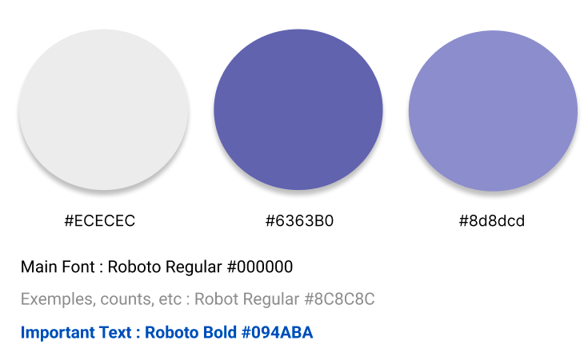

**B. 2. Wireframe :**

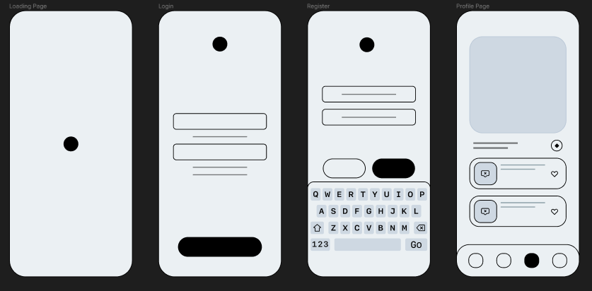

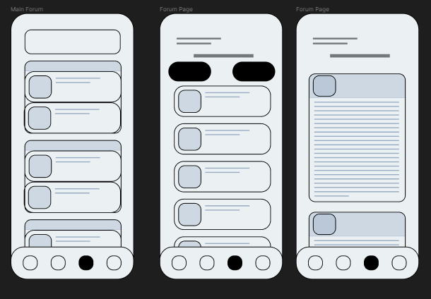

**B. 3. maquettage :**

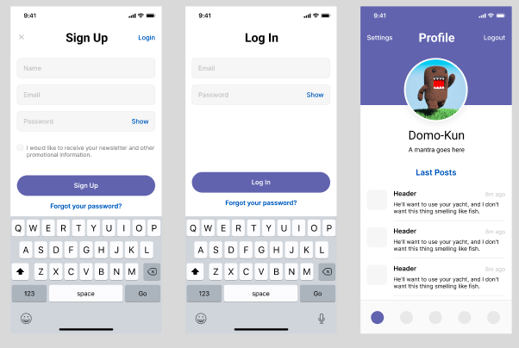

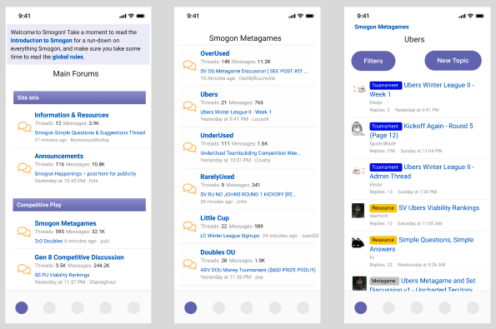

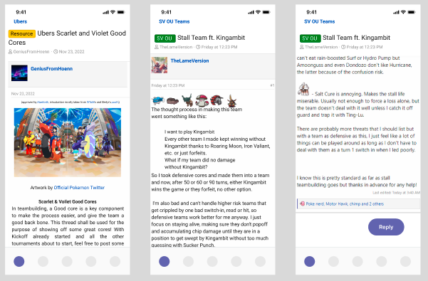

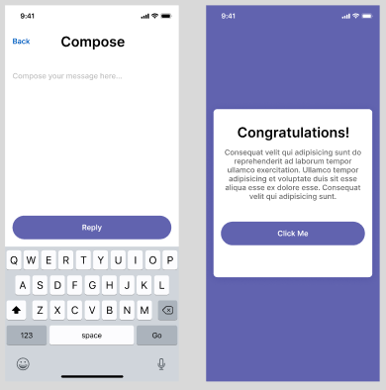

**C. spécificités et livrables :**

**C. 1. le contenu de votre application :**

* Lister les contenus que le prestataire doit reprendre :
* L’api faites en local mais qui doit se baser sur leur système de gestion des données (celui du forum)
* Lister les contenus que le prestataire doit créer :
* Publier l’application sur les stores
* Acheter les licences pour avoir les droits de publication

**C. 2. Contraintes techniques :**

Précisez vos attentes concernant les besoins connexes à ce projet que le prestataire devra fournir :

* Hébergement de l’API C# .net 6.0
* Assurer la maintenance
* Proposer des astreintes pour le dépannage
* Formation à l’utilisation du back office

**C. 3. Le planning :**

Ajoutez un agenda des dates souhaitées pour la validation des différentes étapes :

* Date de la création des maquettes : 9/1/2023
* Date de validation des maquettes :
* Date de la création des prototypes :
* Date de validation des prototypes :
* Date de la création de l’API : 6/1/2023
* Date de validation de l’API :
* Dates des tests :
* Date de mise en ligne sur les stores : à décider par les possesseur du site SMOGO